PUTUS SEKOLAH
Suatu tinjauan faktor-faktor yang mempengaruhi Anak Putus Sekolah
di SDN NO. 83 Bonoran Kelurahan Panta’nakan Lolo
Kecamatan Kesu’ Kabupaten Tana Toraja

SKRIPSI
Diajukan kepada sekolah Tinggi Agama Kristen Negeri Toraja
Untuk Memenuhi Salah Satu Persyaratan Guna
Memperoleh Gelar Sarjana Teologi
OLEH
YOHANA TANGKELAYUK
NIRM : 20011312

SEKOLAH TINGGI AGAMA KRISTEN NEGERI TORAJA

2005

Skipsi dengan judul : | Putus Sekolah  Suatu Tinjauan tentang Faktor-faktor yang  mempengaruhi anak putus sekolah di SDN No. 83  Bonoran Kelurahan Panta’nakan Lolo Kecamatan Kesu’  Kabupaten Tana Toraja
Dipersiapkan oleh : | Yohana Tangkelayuk
Jurusan | Pendidikan Agama Kristen

Setelah diperiksa/diteliti ulang, maka disetujui untuk dipertahankan dalam ujian
skripsi di depan dewan penguji.
Rantepao, September 2005
Dosen Pembimbing

A.K. Sampe Asang. S. PAK, M. Pd.
ii

HALAMAN PENGESAHAN
Skripsi diterima oleh Panitia Ujian Sekolah Tinggi Agama Kristen Negeri Toraja
dengan SK
Tanggal
Untuk memenuhi sebagian persyaratan memperoleh Gelar Sarjana Teologi Jurusan
Pendidikan Agama Kristen pada hari ini.
Panitia Ujian :
1. Pdt. J.R.Pasolon.M.Th
2. Pdt. Syukur Matasak, S.Th
Penguji:
1. Pdt. J.R.Pasolon.M.Th.
2. Pdt. A.J.Buchanan.M.Th.
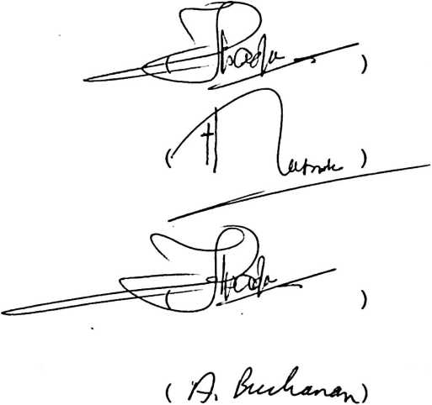
Ketua Sekolah Tinggi Agama Kristen Negeri Toraja

iii

